DBLY-99 智慧云教学实验平台
一、设备概述
智慧云教学实验平台是一款基础教学实验开发平台，由1个通用平台，多个系列硬件模块，上位机教学资源软件三部分组成，主要针对物联网、电子信息、计算机等专业的单片机与传感器、嵌入式接口技术、识别技术、无线通信技术、智能产品、人工智能等课程的教学实验。
智慧云教学实验平台结构符合人体工学设计，由可分离式基座和网板组成。硬件模块采用磁吸固定，探针连接传输信号，使用方便，易于拓展。场景引入式教学模式和丰富的教学资源，既可以针对单个模块学习单个知识点，也可以使用多个模块自由组合进行各知识点的综合场景应用。
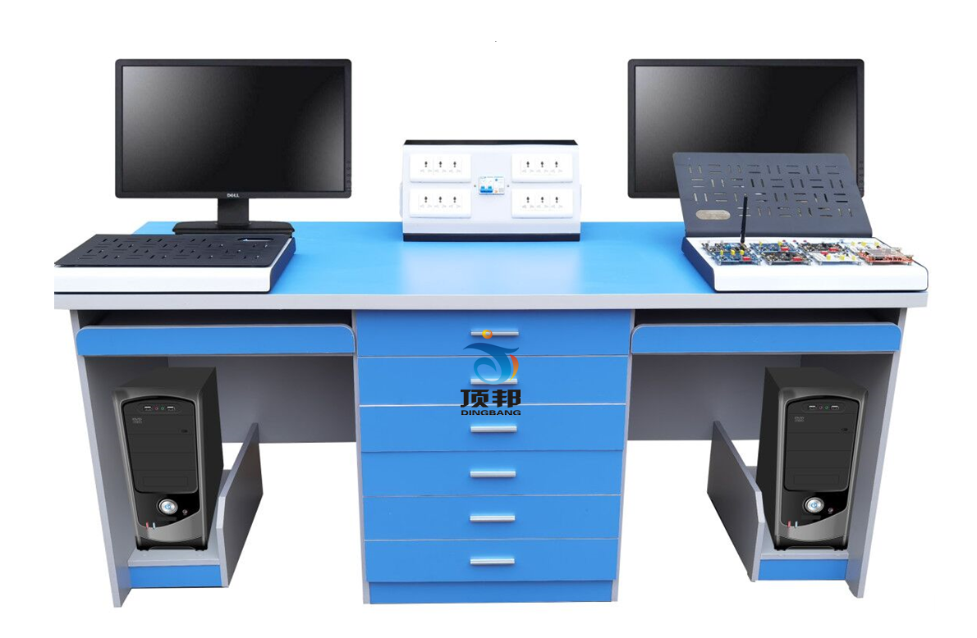
二、设备特点
传感网应用开发实验平台
1)平台能够不同安全电压等级的独立电源输出接口；
2)平台支持“通讯”与“自动”两种通信模式，并支持面板一键切换；
3)平台具备实验模块在线监测功能；
4)平台支持多种课程实训；
无线传感网实训室传感网应用开发实训套件物联网云平台
1）可在广域网中通过PC、移动智能终端、智能网关等设备登录此云平台
2）具备项目管理功能，定制化的项目中心集中管理
3）支持物联网项目的新建
4）支持物联网云网关的配置，支持云网关的设备管理、编辑等功能
5）提供多种的项目案例配置默认地址，智能家居安居
三、通信模块配置
1.ZigBee模块
1)适用于2.4GHz、IEEE802.15.4.ZigBee和RF4CE应用；
2)支持ZigBee2007/ZigBee2007PRO协议；
3)可应用在2.4-GHzIEEE802.15.4系统、RF4CE控制系统、ZigBee系统；
2.NB-IoT模块
1)内置Cortex-M3(32位），主频支持32kHz到32MHz，64KFLASH,16KRAM,4K
5.EEPROM,24个通道；
2)支持频段B8(900MHz),B5(850MHz)；
3)支持AT指令：3GPPTR45.820和其它AT扩展指令；
4)下载方式支持UART；
四、实验底板配置
1.M3主控模块
1)支持ISO国际标准化的485串行通信协议；
3)内置总线ESD保护：±16kVHBM；
4)多路IO驱动接口；
5)OLED液晶显示
6)亚克力保护面板
2.传感器类通用底板、多功能模块类底板、通讯模块类底板、执行模块类底板
1)支持ISO国际标准化的485串行通信协议；
3)内置总线ESD保护：±16kVHBM；
4)多路IO驱动接口；
五、传感器模块配置
1.光敏传感器模块：
1）暗电流：0.2μA；
2）亮电流：4μA（Vdd=5V,10Lux,Rss=1kΩ），40μA(Vdd=5V,10Lux,Rss=1kΩ)；
2.可燃性气体传感器：
1）回路电压±5V，加热电压最高直流24V;
2）对甲烷、乙烷、丙烷等可燃性气体灵敏度高；
3.温湿度传感模块：
1）工作电压：3.3V或5V；
2）电容式传感器测量相对湿度，带隙传感器测量温度；
4.声音传感模块：
1）灵敏度：-48~66dB；
2）频响范围：50~20kHz；
5.热释电红外传感器
1）工作电压：3.3V或5V；
2）信号输出信号电平：高3.3V/低0V；
6.火焰传感模块
1）探测波长：700~1100nm；
2）信号输出信号电平：高3.3V/低0V；
7.霍尔传感模块
1）磁感应检测；
2）信号输出信号电平：高3.3V/低0V；
8.压电传感模块
1）振动敲击检测；
2）模拟量信号输出；
9.位移感知模块
1）16位陀螺仪检测，加速度测量范围±2，±4，±8，±16g；
2）IIC接口输出；
10.热电偶模块
1）温度测量范围-30到300摄氏度；
2）模拟量输出接口；
11.超声波模块
1）供电电压5V，工作电流5.3mA；
2）探测范围2cm-600cm
3）IO脉冲输出；
12.大气压模块
1）供电电压3.3V，电流2.5mA；
2）测量范围300-1100HPa
3）USART串口输出；
13.红外对射模块
1）波长940nm，工作电流30mA；
2）信号输出信号电平：高3.3V/低0V；
14.风速模块
1）风速检测范围0-100KM/H；
2）输出模拟量信号；
15.二氧化碳模块
1）检测范围400-5000ppm；
2）供电电压5V；
3）输出接口串口输出
16.称重模块
1）检测范围0-5kg，供电电压3.3V；
2）通信接口IO；
17.空气质量模块
1）最小检测0.8微米，电流20mA，供电电压5V；
2）通信接口UART；
18.开关量传感模块
输出信号是开关量的传感器组合，用于热释电红外、火焰、声音等传感实验。
19.信号输出模块
1）具备1路12-bitDAC输出，采样率最高3.2Msps，输出电压3.3V；
2）通信接口IIC
20.数字量传感器模块
1）具备1路12-bitADC外部检测，检测电压范围0-2.5V，基准源2.5V
2）通信接口IIC
六、执行模块配置
1.继电器模块
1）5V驱动，输出30V 10A
2）IO直接驱动
2.步进电机模块
1）5线4相步进电机，型号28BYJ-48
2）驱动采用ULN2003驱动
3.直流电机模块
1）PWM占空比驱动
2）可实现正反转、无极调速功能
4.风扇模块
1）5V驱动，驱动电流0-50mA
七、实验平台配置
1.物联网网关
1）Ethernet接口：网关内部集成了10/100自适应以太网，可直接实现LAN口及WAN口功能，每一个完整的收发器通过网口变压器连接到网口，遵循IEEE802.3和IEEE802.3u规范。
2）WIFI：a.符合IEEE802.11b/g/n标准；
3）支持ZigBee2007/ZigBee2007PRO协议；
4）支持485串行通信接口
2.移动实训台
1)可置于普通桌面上，灵活快速搭建物联网实训环境；
2)配置网孔面板，可从正面、背面灵活安装各类物联网设备
3)电源输入：220V；
4)强电供电支持6组，220V3孔插座；带电涌保护功能，有SPD指示灯
5)弱电供电支持2组，每组不少于三种不同输出电压。
6)网络接口：支持1个WAN口和4个LAN口；
3.报警灯
1）发光材料：LED灯泡
2）LED照明灯继电器模块
1）两路控制继电器
2）继电器规格为7A-240VAC；10A-24VDC；10A-110VAC
5.应用开发配件包含线材、仿真器、接口转换器等配件
八、配置清单
智慧云教学实验平台清单
序号 | 类型 | 名称 | 数量
1 | 底板 | M3主控底板 | 2
2 |  | 传感器类通用底板 | 2
3 |  | 多功能模块类底板 | 2
4 |  | 通讯模块类底板 | 2
5 |  | NB通讯底板 | 1
6 |  | 执行模块类底板 | 2
7 | 传感器 | 光敏模块 | 1
8 |  | 可燃气体模块 | 1
9 |  | 温湿度模块 | 1
10 |  | 声音传感模块 | 1
11 |  | 热释电传感器模块 | 1
12 |  | 火焰传感器 | 1
13 |  | 霍尔传感器 | 1
14 |  | 压电传感器 | 1
15 |  | 位移感知传感器 | 1
16 |  | 热电偶传感器 | 1
17 |  | 超声波传感器 | 1
18 |  | 大气压模块 | 1
19 |  | 红外对射模块 | 1
20 |  | 风速模块 | 1
21 |  | 二氧化碳模块 | 1
22 |  | 称重传感器 | 1
23 |  | 空气质量模块 | 1
24 | 多功能模块 | 信号输出模块 | 1
25 |  | 数字量传感器模块 | 1
26 |  | 开关量传感器模块 | 1
27 | 通讯模块 | Zigbee模块 | 1
28 | 执行模块 | 风扇模块 | 1
29 |  | 步进电机模块 | 1
30 |  | 直流电机模块 | 1
31 |  | 继电器模块 | 1
32 | 网关 | 智慧云教学网关 | 1
33 | 线材 | 2号香蕉端子连接线 | 10
34 |  | 串口连接线 | 1
35 |  | 网线 | 1
36 |  | 杜邦线 | 10
37 |  | USB延长线 | 1
38 | 工具 | JLINK下载器 | 1
39 |  | 配置转接板 | 1
40 |  | 12V/5A电源适配器 | 1
41 |  | 12V锂电充电器 | 1
42 |  | 12V/1A适配器 | 1
43 |  | USB转TTL模块 | 1
44 | 实验平台 | 智慧云实验平台 | 1

